面向对象程序设计作业（5）
姓名：王浩宇 | 学号：X01814031 | 成绩：

- 一个平面点由两个坐标(x,y)确定，请编写一个表示平面点的类Point。要求：
- 在默认构造函数中初始化类对象为原点（0，0）；
- 添加一个带参数的构造函数，传入两个坐标值。
- 添加拷贝构造函数。
- 添加赋值操作函数operator=。
- 为类的两个成员添加getter函数和setter函数，getter函数为const函数；
- 平面直线的方程为$ax+by+c=0$，请设计一个类Line，表示一条平面直线。要求：
- 在默认构造函数中初始化直线为x轴。
- 添加一个带参数的构造函数，传入直线方程的三个系数。
- 添加拷贝构造函数。
- 添加赋值操作函数operator=。
- 添加一个函数，获取直线的方向$θ=\arctan\left(-\frac{b}{a}\right)$。
- 添加一个函数，获取该直线的三个参数。
- 添加一个函数，计算点到直线的距离，函数的参数是第一题的Point类对象。
- 添加一个函数，判断一个点是否在这条直线上，函数的参数是第一题的Point类对象。提示：由于存在计算误差，当点到直线的距离小于一个很小的阈值时，可以认为点在直线上。
- 编写一个函数，用于生成一组随机点$P_{i}=（x_{i},y_{i}）,i=1…m$，这些随机点都是某一条直线$l:ax+by+c=0上$的点，但是受到很小的噪声污染，即，$∀i:y_{i}=-\frac{b}{a}x_{i}-\frac{c}{a}+η_{i}$,其中$η_{i}$是一个很小的噪声，服从0均值高斯分布（使用std::normal_distrubtion生成满足高斯分布的随机数来模拟这个噪声，参考：http://www.cplusplus.com/reference/random/normal_distribution/）。函数的输出为一个Line对象，样本点数目，输出为随机点数组。提示：使用vector<Point>传回生成的随机点对象数组。
- 编写一个函数FitLine，该函数传入一组随机点，返回一条直线。该直线是采用最小二乘法，用传入的随机点拟合的直线。
- 编写一个函数CalcDistance，计算一组点到一条直线的平均距离。
- 在main函数中，生成一个Line对象L0，并调用上述函数生成随机点集，然后调用你的FitLine函数拟合出直线L1。并用CalcDistance函数计算你所得到的直线L1与样本点集之间的拟合误差（即平均距离）。在main函数中，输出真实直线L0的方程，拟合直线L1的方程，以及拟合误差。
本作业需要了解的算法知识如下：
假设有m个点$P_{i}=（x_{i},y_{i}）,i=1…m$，那么直线$l:ax+by+c=0$的参数可以由以下公式计算：
$$\overline{x}=\frac{1}{n}\sum_{i=1}^{m}{x_{i}},\overline{y}=\frac{1}{n}\sum_{i=1}^{m}{y_{i}}$$
$$A=\sum_{i=1}^{m}{{\left(x_{i}-\overline{x}\right)}^{2}},B=\sum_{i=1}^{m}{\left(x_{i}-\overline{x}\right)\left(y_{i}-\overline{y}\right)},β=\frac{1}{\sqrt{A^{2}+B^{2}}}$$
$$a=-\frac{B}{β},b=\frac{A}{β},c=-a×\overline{x}-b×\overline{y}$$

要求提交以下内容：
- 你设计的多文件结构中，每个文件的文件名与该文件负责的主要逻辑功能。
- 把你所设计的多个文件依次插入在本文档后面的表格中，每一个源文件都要指明文件名。
- 把每一个测试用例的运行结果截图粘贴在本文档后面。
- 列出你在开发本程序过程中碰到的一个bug，把包含bug的函数代码插入到本文档，并指明bug的具体位置，并给出如何修正该bug。

在下面说明多文档结构：
PointAndLine.h point类和line类和两者的成员方法
DataAndCalculate.h 数据的生成和拟合误差的计算
Main.cpp 主函数，用于输入参数，输出结果
在下面插入代码，列出每个源文件的文件名，在文件名之后换行插入代码：
PointAndLine.h
#pragma once

#include <iostream>
#include <algorithm>
#include <unordered_map>
#include <iomanip>
#include <math.h>
#include <vector>
#include <random>
using namespace std;
#define pi acos(-1)

class point
{
private:
double x;
double y;
public:
point():x(0),y(0){}
point(const double _x,const double _y)
{
x=_x;
y=_y;
}
point(const point &v)
{
x=v.x;
y=v.y;
}
point &operator=(const point &v)
{
if(this!=&v)
this->x=v.x;
this->y=v.y;
return *this;
}
public:
double getter(int v)const
{
if(v==1) return x;
else return y;
}
point setter(const point v)
{
this->x=v.x;
this->y=v.y;
return *this;
}
};

class Line
{
private:
double a;
double b;
double c;
public:
Line():a(0),b(1),c(0){}
Line(const double _a,const double _b,const double _c)
{
a=_a;
b=_b;
c=_c;
}
Line(const Line &v)
{
a=v.a;
b=v.b;
c=v.c;
}
Line &operator=(const Line &v)
{
this->a=v.a;
this->b=v.b;
this->c=v.c;
return *this;
}
public:
double GetLineTheta()
{
if(a==0&&b>0) return pi/2;
if(a==0&&b<0) return pi/2;
return atan(-b/a);
}
double GetParameter(const int v)
{
if(v==1) return a;
else if(v==2) return b;
else return c;
}
double CalcDistance(point v)
{
return fabs(a*v.getter(2)+b*v.getter(1)+c)/sqrt(a*a+b*b);
}
bool IsOnLine(point v)
{
if(a*v.getter(1)+b*v.getter(2)+c<1e-4)
return true;
else
return false;
}
};

vector<point> CreateData(Line v,int cnt);

Line FitLine(vector<point>data);

double CalcDistance(Line v,vector<point>data);

DataAndCalculate.h
#include "PointAndLine.h"

vector<point> CreateData(Line v,int cnt)
{
vector<point>data;
default_random_engine generator;
normal_distribution<double>dist;
for(int i=1;i<=cnt;i++)
{
double x0=rand()%150;
double a=v.GetParameter(1);
double b=v.GetParameter(2);
double c=v.GetParameter(3);
double y0=-b*x0/a-c/a+dist(generator);
point temp(x0,y0);
data.push_back(temp);
}
return data;
}

Line FitLine(vector<point>data)
{
double sigma_xy=0,sigma_x=0,sigma_y=0,sigma_x2=0,average_x=0,average_y=0;
for(int i=0;i<(int)data.size();i++)
{
sigma_xy+=data[i].getter(1)*data[i].getter(2);
sigma_x+=data[i].getter(1);
sigma_y+=data[i].getter(2);
sigma_x2+=data[i].getter(1)*data[i].getter(1);
}
int N=data.size();
average_x=sigma_x/N;
average_y=sigma_y/N;
double a=(N*sigma_xy-sigma_x*sigma_y)/(N*sigma_x2-sigma_x*sigma_x);
double b=average_y-a*average_x;
Line ans(1,-a,-b);
return ans;
}

double CalcDistance(Line v,vector<point>data)
{
double dis=0;
for(int i=0;i<(int)data.size();i++)
{
dis+=v.CalcDistance(data[i]);
}
dis=dis/(int)data.size();
return dis;
}

Main.cpp
#include "PointAndLine.h"
#include "DataAndCalculate.h"
int main()
{
Line L0(10, 35, 45);
vector<point>data = CreateData(L0, 25);
Line L1 = FitLine(data);
double dis = CalcDistance(L1, data);
cout << "L0:" << L0.GetParameter(1) << "x+" << L0.GetParameter(2) << "y+" << L0.GetParameter(3) << "=0" << endl;
cout << "L1:" << L1.GetParameter(1) << "x+" << L1.GetParameter(2) << "y+" << L1.GetParameter(3) << "=0" << endl;
cout << "Linear fitting error:" << dis << endl;
return 0;
}

在下面粘贴程序运行截图：

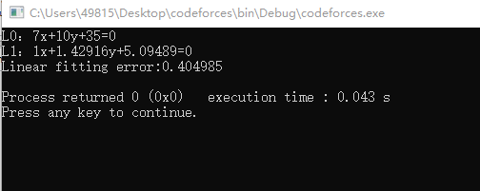
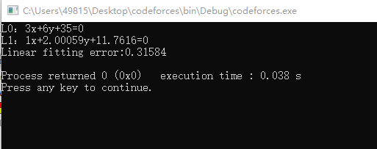
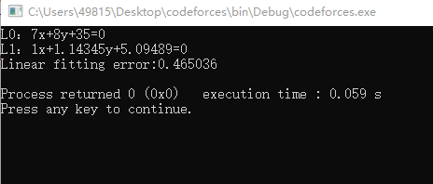

在下面列出你遇到的bug以及对bug的修正：
没有遇到bug，但是遇到了一个易错点，在计算直线的θ角度时，由于传入的参数是-b/a，这里要对a进行特判一下，不然可能会出现b除以0的错误。

